DIAGRAMAS Y PLANTILLAS PARA CASOS DE USO

Nombres aprendices

Avraham Panameño Guevara
Kelly Johana Chacon Cuero
Deicy Geraldine Gonzales Dorado
Angie Carolina Joya Tambo

Centro de Comercio y Servicios

(SENA)

Introducción

En nuestro caso de uso identificamos los procesos que deben de seguir los respectivos usuarios que quieren ser parte de nuestra web explicando detalladamente los pasos a seguir, incluyendo los comportamientos esperados por parte del sistema de la pagina web los flujos y pasos a seguir identificando la importancia de los procedimientos a seguir

Diagrama de caso de uso

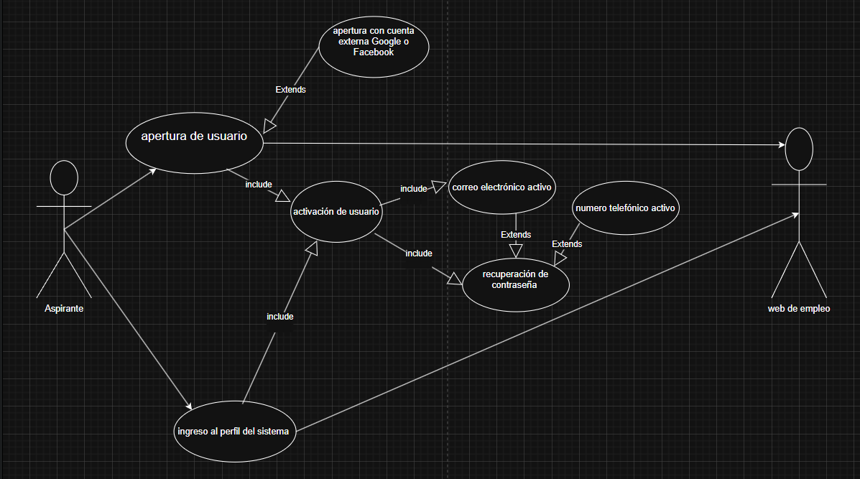

DESCRIPCIÓN DE UNA ESPECIFICACIÓN DE CASO DE USO

Nombre del caso de uso | APERTURA DE CUENTA
Autor | Avraham panameño guevara
Fecha | 21/05/2025
Descripción | Crea un nuevo perfil
Actores | Usuario/Sistema de la web
Precondiciones | Para abrir una nueva cuenta el usuario debe contar con correo electrónico
Flujo Normal | - Seleccionar el tipo de documento de identidad (Cédula de ciudadanía o extranjería)  - Digitar el número del documento  - Digitar Dia, Mes y Año de nacimiento  - Digitar fecha de expedición de la cedula D/M/A.  - Digitar nombres y apellidos  - Digitar dirección de correo electrónico  - Digitar la clave o contraseña (Con ocho caracteres)  - Confirmar dirección de correo electrónico
Flujo Alternativo | - El sistema muestra mensaje de error de los datos personales si no son correctos  - El usuario procede la apertura de cuenta por medio de la cuenta Google personal
PosCondiciones | Se genera mensaje de bienvenida para identificar la apertura de cuenta correctamente.
DESCRIPCIÓN DE UNA ESPECIFICACIÓN DE CASO DE USO

Nombre del caso de uso | INICIO DE SECCION
Autor | Avraham panameño guevara
Fecha | 21/05/2025
Descripción | Ingresar al perfil
Actores | Usuario/Sistema de la web
Precondiciones | Para ingresar al perfil se debe de tener una cuenta existente activa
Flujo Normal | - Entrar a la página web  - Ir al apartado de inicio de sección  - En usuario digitar su correo electrónico  - En contraseña digitar se respetiva contraseña creada  - Hacer clic sobre el apartado iniciar sección.
Flujo Alternativo | Al digitar incorrectamente los datos de inicio de sección el sistema mostrara mensaje  El usuario al superar 3 intentos de ingreso el sistema mostrara mensaje de bloqueo  El usuario inicia sección por medio de su cuenta Google
PosCondiciones | Se inicia sección correctamente y satisfactoriamente en la página web

DESCRIPCIÓN DE UNA ESPECIFICACIÓN DE CASO DE USO

Nombre del caso de uso | POSTULACIÓN
Autor | Kelly Johana chacon cuero
Fecha | 21/05/2025
Descripción | Postulación a vacantes
Actores | Usuario/Sistema de la web
Precondiciones | Para postularse a vacantes se debe de tener el perfil y el curriculum (cv) al 100%  Obligatoriamente tener educación media o formación profesional
Flujo Normal | - Nombre apellidos  - Cedula de ciudadanía  - Ciudad o lugar de residencia  - Adjuntar hoja de vida (curriculum cv opcional)  - Cedula de ciudadanía escaneada en pdf  - Foto fondo blanco  - Iniciar postulación
Flujo Alternativo | Al faltar algún campo por rellenar el sistema mostrara una notificación llenar campo vacío  Cuando no sea adjunte los documentos el sistema mostrar notificación de por favor  Adjuntar documentos requeridos  El usuario puede proceder a enviar la hoja de vida a el respectivo correo de la empresa
PosCondiciones | Se realizo postulación correctamente y satisfactoriamente.

